山东建筑大学计算机科学与技术学院
课程设计说明书

题 目： 学生公寓管理系统设计-系统管理
课 程： 数据库原理及应用课程设计
院 （部）： 计算机科学与技术学院
专 业： 软件工程
班 级： 软件162
学生姓名： 孙玉博
学 号： 201611104046
指导教师： 孙倩
完成日期： 2019.1.10

山东建筑大学计算机科学与技术学院
课程设计任务书
设计题目 | 学生公寓管理系统设计-系统管理
已知技术参数和设计要求 | 系统管理：参数设置（如公寓楼号、寝室房号、系别、年级、班级的设置），公寓管理员信息维护，包括管理员信息的插入、删除、修改功能及修改密码功能等。系统管理员维护整个系统的数据。用户密码默认为“123456”，当用户忘记密码时系统管理员可以将密码重置为“123456”。设计相应存储过程实现。
设计内容与步骤 | - 需求分析  - 数据库设计  - 用SQL语句、触发器与存储过程等实现功能  - 课程设计说明书
设计工作计划与进度安排 | - 设计工作6学时  - 实现4学时  - 课程设计说明书2学时
设计考核要求 | - 考勤20%  - 课程设计说明书50%  - 答辩30%

指导教师（签字）： 教研室主任（签字）：

目录
1. 系统概述 4
1.1参数设置 4
1.2公寓管理员信息维护 4
1.3 系统管理员重置密码 4
2．需求分析 5
2.1 数据流图 5
2.2数据字典 6
3. 数据库概念结构设计 8
3.1 实体分析 8
3.2 数据库概念结构设计 8
4.数据库逻辑结构设计 11
4.1 关系模型 11
4.2表与视图的设计 11
5 数据库物理设计及实施 13
5.1 创建数据库 13
5.2 创建表 13
6 功能实现 15
6.1 参数设置 15
6.2 公寓管理员信息维护 15
6.3 系统管理员重置密码 16
7 总结 17
参考文献. 18

1. 系统概述
学校有若干公寓楼，每栋5层，每层18个宿舍，每个宿舍4个学生，每个宿舍又有相同的财产，如床、桌椅、风扇、电视、卫生工具等，描述这些财产的数据项如下：编号，名称，单位，单价，数量等。需要一个公寓管理系统实现管理。
系统管理：参数设置（如公寓楼号、寝室房号、系别、年级、班级的设置），公寓管理员信息维护，包括管理员信息的插入、删除、修改功能及修改密码功能等。系统管理员维护整个系统的数据。用户密码默认为“123456”，当用户忘记密码时系统管理员可以将密码重置为“123456”。设计相应存储过程实现。

1.1参数设置
宿舍管理系统有许多实体，每个实体又有很多参数。宿舍管理员有编号、姓名和密码等；公寓有公寓号和公寓名等；房间有房间号、公寓号、楼层和舍长号等；学生有学生号、学生姓名、院系、年级、班级、公寓号和房间号等。这一部分进行这些参数的设置。

1.2公寓管理员信息维护
管理员信息的插入、删除、修改功能及修改密码功能等。管理员信息包括编号、姓名和密码等，管理员可以通过系统进行自己信息的插入、删除修改等。

1.3 系统管理员重置密码
当用户忘记密码时系统管理员可以将密码重置为“123456”

2．需求分析

2.1 数据流图

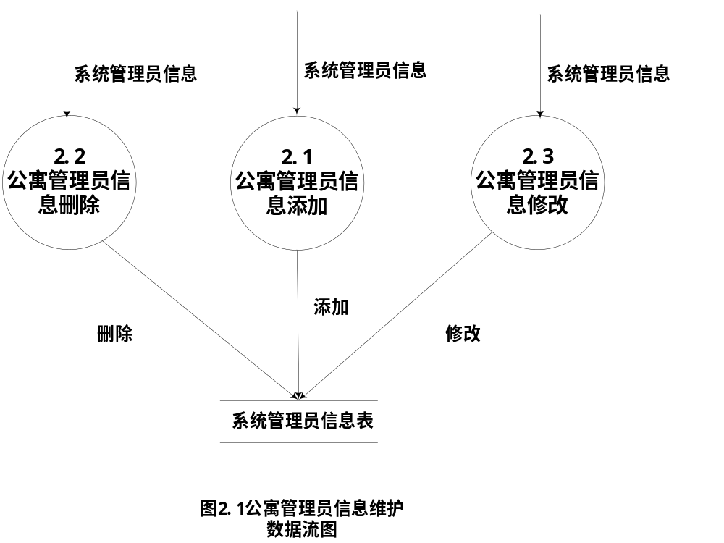

输入系统管理员信息，可以进行信息添加、信息删除、信息修改等功能，添加、删除、修改后的信息同步到系统管理员信息表。如图2.1所示。
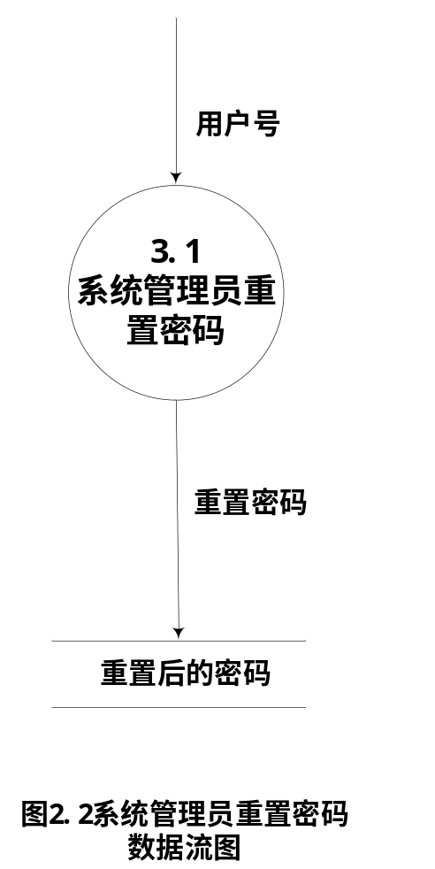
系统管理员输入用户号，系统根据用户号将用户的密码重置为“123456”。如图2.2所示。

2.2数据字典
1.数据项定义
- 宿舍管理员编号如下：从001开始，按照次序排序。
- 公寓号编码如下：从001开始，按照次序排序。
- 房间号编码如下：前三位为公寓楼号，第五位表示楼层，最后后两位为由东向西方向的房间序号，单号朝北，双号朝南。如001540表示001号公寓楼5楼从东向西第40个房间，房间朝南。
- 学生号编码如下：前四位表示年级，五到七位表示学院，八到九位表示专业，十到十二位表示专业内顺序。如201611104046表示2016级，计算机学院，软件开发专业第46号同学。
2.数据结构
- 宿舍管理员（编号，姓名，密码）
- 公寓楼（楼号，管理员号码）
- 房间（房间号，公寓号，楼层，舍长学号）
- 学生（学号，姓名，学院，年级，班级，宿舍号，公寓号，宿舍号）
3.数据流
宿舍管理员身份卡
含义：宿舍管理员身份证明
来源：宿舍管理员
去向：维护个人信息
数据流量：无限制
组成：编号，姓名，密码

学生卡
含义：学生身份证明
来源：学生
去向：维护个人信息
数据流量：无限制
组成：学号，姓名，学院，年级，班级，宿舍号，公寓号，宿舍号

- 数据存储
表2.1数据存储表
数据流名 | 含义说明 | 组成
宿舍管理员表 | 存放宿舍管理员信息 | 编号，姓名，密码
公寓表 | 存放公寓信息 | 楼号，管理员号码
房间表 | 存放房间信息 | 房间号，公寓号，楼层，舍长学号
学生表 | 存放学生信息 | 学号，姓名，学院，年级，班级，宿舍号，公寓号，宿舍号

- 数据处理
表2.2数据处理表
处理过程名称 | 输入 | 输出 | 加工逻辑
宿舍管理员信息维护 | 宿舍管理员信息 | 修改后的宿舍管理员信息 | 宿舍管理员对个人信息进行增、删、改、查。
系统管理员重置密码 | 客户信息 | 无 | 重置密码为“123456”。

3. 数据库概念结构设计

3.1 实体分析
宿舍管理员：编号、姓名、密码；
公寓楼：楼号、管理员号码；
房间：房间号、公寓号、楼层、舍长学号；
学生：学号、姓名、学院、年级、班级、宿舍号、公寓号、宿舍号；

这些实体间的语义描述如下：
一个公寓楼有多个房间，一个房间只属于一个公寓楼。一个公寓楼有一个宿舍管理员，一个宿舍管理员只属于一个公寓。；一个公寓管理员管理多个房间，一个房间由一个公寓管理员管理。一个公寓楼有多个学生住，一个房间也有多个学生住，但一个学生只能住一个公寓楼和一个房间。

3.2 数据库概念结构设计

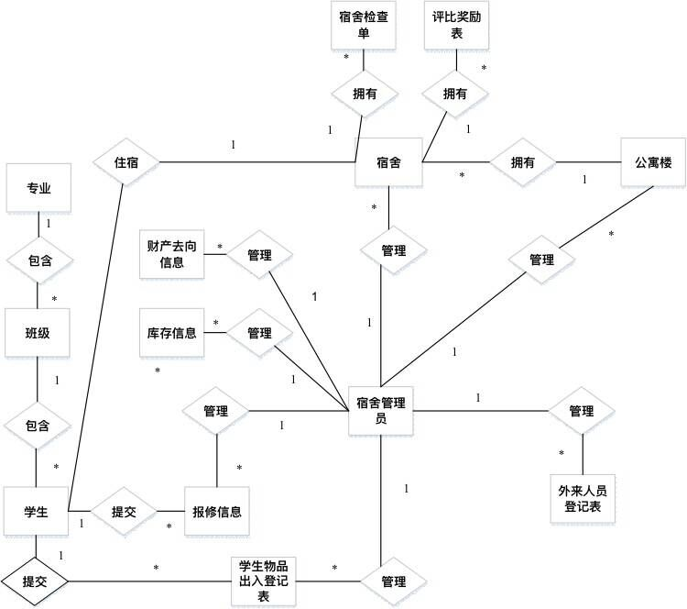
图3.1学生公寓管理系统设计E-R图

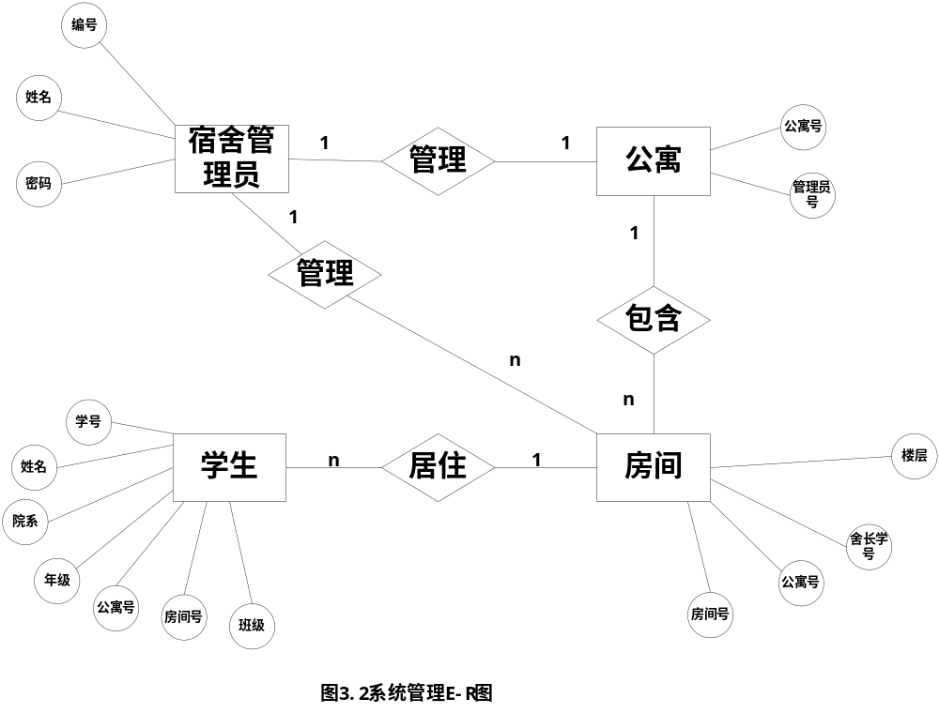

宿舍管理员有编号、姓名密码等属性，公寓有公寓号、管理员号等属性，学生有学号、姓名、院系、年级、公寓号、房间号和班级等属性，房间有房间号、所在公寓号、楼层、舍长学号等属性。宿舍管理员管理公寓和房间，公寓包含房间，学生居住房间。一个公寓有一个管理员，一个管理员管理一个公寓，一个公寓包含很多房间，一个房间只属于一个公寓，一个房间住多个学生，一个学生只能住一个房间。

4.数据库逻辑结构设计

4.1 关系模型
表4.1关系模型表
关系名 | 属性及码 | 其他约束条件
公寓楼 | 楼号，管理员号码 | 楼号不能为空
公寓管理员 | 编号，姓名，密码 | 编号不能为空  密码默认为“123456”
房间 | 房间号，公寓号，楼层，舍长学号 | 房间号不能为空
学生 | 学号，姓名，学院，年级，班级，宿舍号，公寓号，宿舍号 | 学号不能为空

4.2表与视图的设计
表4.2公寓管理员表
字段名 | 数据类型 | 含义说明 | 空值情况
编号 | Char | 公寓管理员编号 | 主关键字
姓名 | Char | 公寓管理员姓名 | 不为空
密码 | Char | 公寓管理员密码 | 不为空

表4.3公寓表
字段名 | 数据类型 | 含义说明 | 空值情况
公寓号 | Char | 公寓编号 | 主关键字
管理员编号 | Char | 公寓管理员编号 | 不为空

表4.4房间表
字段名 | 数据类型 | 含义说明 | 空值情况
房间号 | Char | 房间编号 | 主关键字
公寓号 | Char | 公寓编号 | 不为空
楼层 | Int | 房间所在的楼层 | 不为空
舍长学号 | Char | 房间舍长的学号 | 不为空

表4.5学生表
字段名 | 数据类型 | 含义说明 | 空值情况
学号 | Char | 学生学号 | 主关键字
姓名 | Char | 学生姓名 | 不为空
院系 | Char | 学生所属院系 | 不为空
年级 | Char | 学生所在年级 | 不为空
班级 | Char | 学生所在班级 | 不为空
公寓号 | Char | 学生所住的公寓的编号 | 不为空
房间号 | Char | 学生所住的房间的编号 | 不为空

5 数据库物理设计及实施

创建数据库
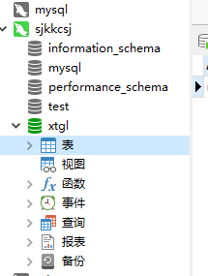
创建名为“xtgl”的数据库。

创建表
create table ApartmentManager(
AMno char(20) primary key,
AMname char(20),
PWord char(20)
)

create table Apartment(
Ano char(20) primary key,
AMno char(20),
foreign key (AMno) references ApartmentManager(AMno)
on delete cascade
on update cascade
);

create table Room(
Rno char(20) primary key,
Ano char(20) ,
Floor int,
DSno char(20) ,
foreign key (Ano) references Apartment(Ano)
on delete cascade
on update cascade
);

create table Student(
Sno char(20) primary key,
Sname char(20),
Department char(40),
Grade char(20),
Class char(20),
Ano char(20),
foreign key(Ano) references Apartment(Ano),
Rno char(20),
foreign key(Rno) references Room(Rno)
on delete cascade
on update cascade
);

6 功能实现

6.1 参数设置
insert into ApartmentManager(AMno,AMname,PWord)values('001','公寓管理员1','123456');
insert into ApartmentManager(AMno,AMname,PWord)values('002','公寓管理员2','123456');
insert into ApartmentManager(AMno,AMname,PWord)values('003','公寓管理员3','123456');
insert into ApartmentManager(AMno,AMname,PWord)values('004','公寓管理员4','123456');
insert into ApartmentManager(AMno,AMname,PWord)values('005','公寓管理员5','123456');

insert into Apartment(Ano,AMno)values('001','001');
insert into Apartment(Ano,AMno)values('002','002');
insert into Apartment(Ano,AMno)values('003','003');
insert into Apartment(Ano,AMno)values('004','004');
insert into Apartment(Ano,AMno)values('005','005');

insert into Room(Rno,Ano,Floor,DSno)values('001101','001',1,'舍长1');
insert into Room(Rno,Ano,Floor,DSno)values('001102','001',1,'舍长2');
insert into Room(Rno,Ano,Floor,DSno)values('001103','001',1,'舍长3');
insert into Room(Rno,Ano,Floor,DSno)values('001104','001',1,'舍长4');
insert into Room(Rno,Ano,Floor,DSno)values('001105','001',1,'舍长5');

insert into Student(Sno,Sname,Department,Grade,Class,Ano,Rno)values('201600000001','学生1','计算机科学与技术学院','2016','软件162','001','001101');
insert into Student(Sno,Sname,Department,Grade,Class,Ano,Rno)values('201600000002','学生2','计算机科学与技术学院','2016','软件162','001','001101');
insert into Student(Sno,Sname,Department,Grade,Class,Ano,Rno)values('201600000003','学生3','计算机科学与技术学院','2016','软件162','001','001101');
insert into Student(Sno,Sname,Department,Grade,Class,Ano,Rno)values('201600000004','学生4','计算机科学与技术学院','2016','软件162','001','001101');
insert into Student(Sno,Sname,Department,Grade,Class,Ano,Rno)values('201600000005','学生5','计算机科学与技术学院','2016','软件162','001','001101');

6.2 公寓管理员信息维护
create procedure AMcreate(AMno char(20),AMname char(20),PWord char(20))
begin
insert into ApartmentManager values(AMno,AMname,PWord);
end
create procedure AMdelete(AMno char(20))
begin
delete from ApartmentManager where ApartmentManager.AMno=AMno;
end
create procedure AMupdate(AMno char(20),AMname char(20),PWord char(20))
begin
update ApartmentManager set ApartmentManager.AMname=AMname where ApartmentManager.AMno=AMno;
update ApartmentManager set ApartmentManager.PWord=PWord where ApartmentManager.AMno=AMno;
endcall AMcreate('006','公寓管理员6','666666');
call AMdelete('001');
call AMupdate('002','张三','111111');

6.3 系统管理员重置密码
create procedure ResetPW(AMno char(20))
begin
update ApartmentManager set ApartmentManager.PWord='123456' where ApartmentManager.AMno=AMno;
endcall ResetPW('006');

7 总结

本次课程设计和小组成员共同完成了学生公寓管理系统设计，我负责了系统管理模块功能的实现。本次课设既利用的软件工程的知识，从需求分析等方面开始，到具体功能的实现，又通过数据库的知识进行存储调用等功能的设计。熟悉了软件设计的过程，也熟悉了数据库的应用。其中也遇到了一些困难，比如一些数据库的语言遗忘，通过查看课本进行复习和熟悉。比如存储过程的设计和调用，通过查看课本、上网学习和请教同学解决。本次课设收货颇多，既对所学知识进行了复习，又通多小组合作明白了分工合作以及沟通的重要性，困难的问题经过合作拆分，逐个解决就会解决大问题。

参考文献.
[1] 钱雪忠.数据库原理及应用[M].北京：邮电大学出版社.2011.8
[2] 孙家广.软件工程[M].北京：高等教育出版社.2010.7
[3] 戴小平.数据库系统及应用[M].北京：中国科学技术出版社
[4] 李明欣.基于BootStrap3的JSP项目实例教程[M].北京:航空航天大学出版社
[5] 赵洛育.html css javascript网页设计与制作从入门到精通[M].北京：清华大学出版社
[6] 陈晓勇.MySQL DBA修炼之道[M].北京：机械工业出版社.2017.1
[8]《数据库原理及应用》 钱雪忠主编 北京邮电大学出版社 2009，8 第二版
[9]《SQL server 2000数据仓库与Analysis Services》 Bain T著 中国电力出版社 2013
[10]《数据库技术与联机分析处理》 王珊主编 北京科学出版社 2004

